Nota de prensa
Taste Shukran propone tres recetas saludables con hummus para los días de confinamiento.
- Una dieta equilibrada es fundamental para combatir los problemas que pueden derivar del confinamiento: el sedentarismo y la obesidad.
- Taste Shukran propone recetas saludables con hummus, un producto que produce serotonina, la hormona de la felicidad. Además, su riqueza proteica lo convierte en un aliado clave de la dieta.
El estado de alarma se prolongará hasta el 26 de abril, hasta entonces los españoles pasarán casi un mes confinados en sus hogares. Un periodo que puede pasar factura a la salud si no se mantienen activos y si no llevan a cabo una dieta variada y equilibrada. Informes recientes alertan de que el 25% de la población española tiene problemas de sobrepeso. Actualmente, la obesidad es considerada la otra pandemia del siglo XXI por su vertiginoso crecimiento. En el caso de España es el segundo país de Europa, por detrás de Reino Unido, con más personas con sobrepeso.
Es por ello, que la empresa de alimentación Taste Shukran aconseja llevar una dieta variada y saludable que incluya todos los grupos de alimentos (cereales, carnes, pescados, lácteos, frutas, verduras y frutos secos) en la proporción adecuada. Así mismo, aconseja reducir la ingesta de bollería industrial o consumirlos con mucha moderación. Un truco para evitar caer en la tentación es realizar cinco comidas al día y sobretodo, en una época como esta de confinamiento, es imprescindible hidratarse bien.
Para romper la rutina alimenticia del día a día, desde Taste Shukran propone una serie de recetas con uno de los alimentos más saludables del momento: el hummus.
Esta crema de garbanzos con tahíni, es rica en minerales esenciales como el potasio, el fósforo, el magnesio, el calcio, el hierro y el zinc. Pero, además el hummus es un producto rico en proteínas, que ayuda a combatir los ataques de hambre y a mantener los niveles de azúcar en la sangre gracias a su bajo valor glucémico. Otro dato a tener en cuenta es que el elevado contenido de ácido graso Omega 3 ayuda a prevenir enfermedades cardiovasculares. Por si eso fuera poco, comer hummus produce serotonina, la denominada hormona de la felicidad, algo que viene muy bien en tiempos como estos en los que estar en casa puede suponer un agobio. Además, en los últimos años el hummus se ha puesto muy de moda, está presente en la dieta de muchos deportistas porque sus proteínas se asimilan fácilmente por el organismo.
Lo que hace aún más especial a este producto son sus riquísimas variedades. En Taste Shukran cuentan con una amplia gama de hummus: tradicional, de trufa, de ajo negro, de aguacate, de pimiento, de mango y mutabal. El hummus se puede consumir dipeando con pan de pita o crudités, lo que le convierte en un snack muy saludable, o en sabrosas recetas como las que mostramos a continuación para hacer más llevadero y saludable el confinamiento:
- Hummus de albahaca con nueces

Ingredientes: un tarro de hummus de albahaca de Taste Shukran, una cucharada sopera de aceite de oliva, pimentón dulce, 20 gramos de nueces picadas y 100 gramos de nueces enteras.
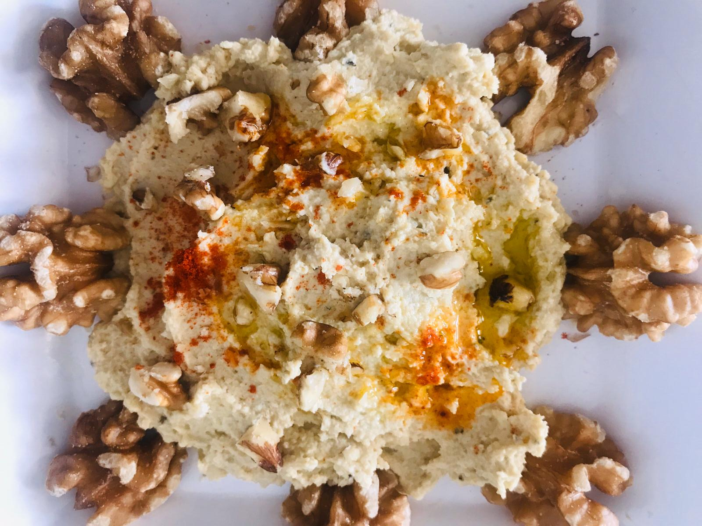
Preparación: en un bol se vierte el hummus de albahaca y se echa la cucharada sopera de aceite de oliva. Se remueve hasta obtener una textura cremosa. Se pone en una fuente y se espolvorean por encima las nueces picadas y el pimentón dulce. Las nueces enteras se colocan alrededor de la mezcla o en un bol aparte para dipear.

- Tosta de hummus de aguacate con pimientos del piquillo

Ingredientes: un tarro de hummus de aguacate de Taste Shukran, una rebanada de pan (puede ser normal, de centeno o integral), una lata de pimientos del piquillo, una cucharada de aceite de oliva, aceitunas.
Preparación: en un bol se vierte el hummus de aguacate y se echa la cucharada sopera de aceite de oliva. Se remueve hasta obtener una textura cremosa. Una vez tostada la rebanada de pan, se unta la mezcla de hummus y se decora con los pimientos y con las aceitunas. Opción para no veganos: añadir unas anchoas.

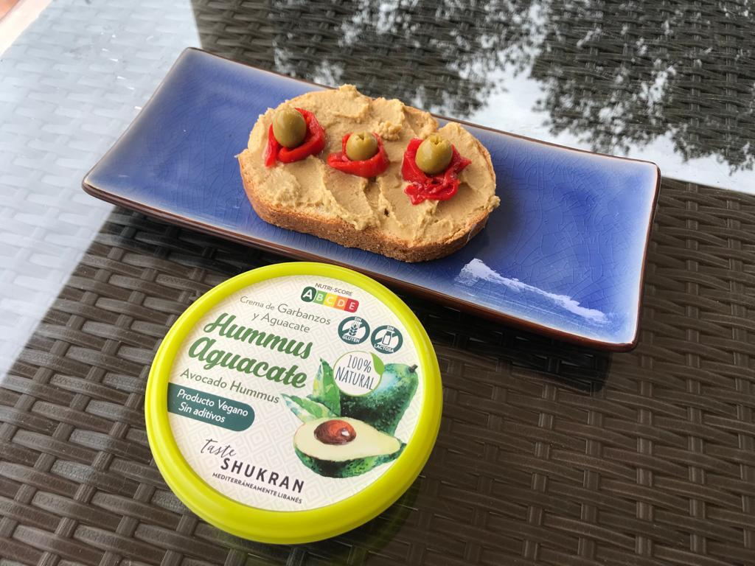

- Hummus de pimiento con verduras y orégano
Ingredientes: un tarro de hummus de pimiento de Taste Shukran, una cucharada de aceite de oliva, un pimiento rojo, un pimiento verde, una cebolla, un tomate y orégano.
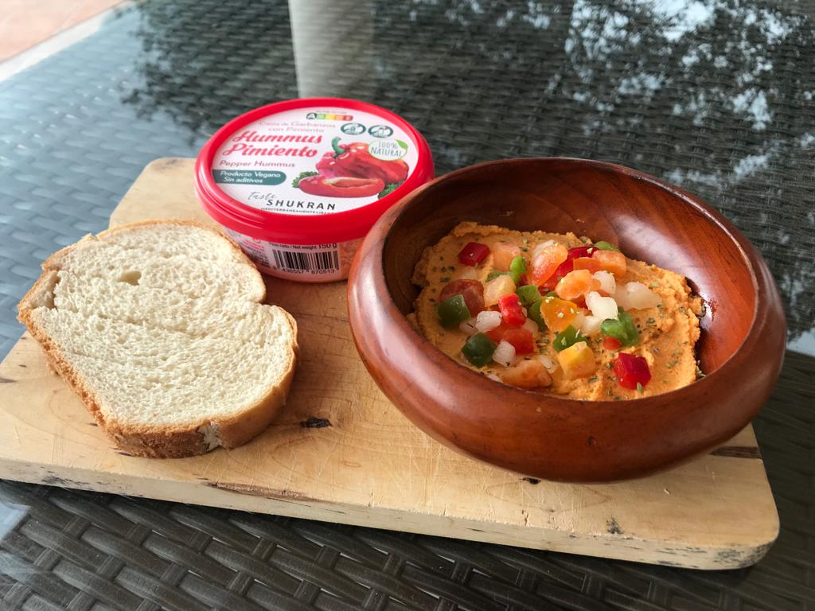
Preparación: en un bol se vierte el hummus de pimiento y se echa la cucharada sopera de aceite de oliva. Se remueve hasta obtener una textura cremosa. Se cortan los pimientos, el tomate y la cebolla en cuadrados pequeños y se colocan encima de la mezcla de hummus. Sobre el plato se espolvorea orégano. Esta receta se puede usar para dipear con pan de pita o tradicional y también como una exquisita crema para una tostada.

Tres recetas saludables en las que el tiempo invertido es de tan solo cinco minutos y que contribuyen a una alimentación equilibrada. Desde Taste Shukran aconsejan practicar deporte en casa para evitar el sedentarismo y la obesidad.
Sobre Taste Shukran
La compañía nace en 2010 de la mano del empresario libanés Bill Saad. Se trata de una empresa de referencia en el sector de la alimentación, especializada en cocina mediterránea con influencia libanesa. Shukran Group, posee además la línea de retail Taste Shukran, que comercializa distintos productos como hummus, cremas, salsas y baklawas. Los productos y recetas que completan la oferta de Shukran Group son elaborados de en un obrador propio de 1000 metros cuadrados, en el que se combina la última tecnología con el trabajo artesano. Actualmente, sus productos se distribuyen en más de 300 puntos de venta. http://shukrangroup.com/

Para más información:
Mabel Calatrava
Press & PR Consultant
mabel@mabelcalatrava.com
655 174 313

